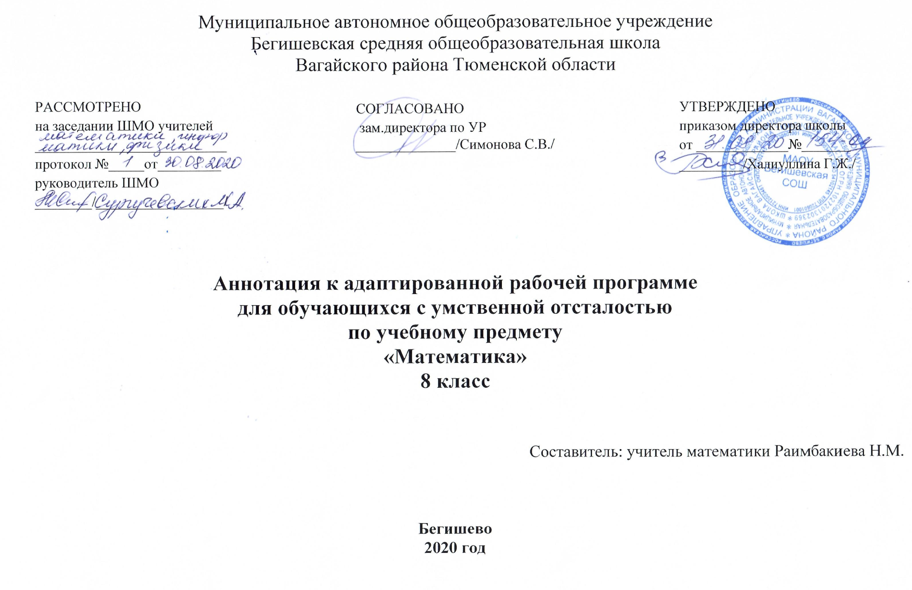
Нормативная база и УМК
Рабочая программа разработана на основе следующих документов:
- Закон РФ «Об образовании в Российской Федерации» от 29 декабря 2012 года № 273- ФЗ;
- Порядок организации и осуществления образовательной деятельности по основным общеобразовательным программам - образовательным программам начального общего, основного, общего и среднего общего образования (утвержден приказом Минобрнауки России от 30.08.2013 № 1015;
- Приказ Минобразования РФ от 5 марта 2004 г. N 1089 "Об утверждении федерального компонента государственных образовательных стандартов начального общего, основного общего и среднего (полного) общего образования";
- Приказ Минобрнауки России от 07.06.2017 N 506 "О внесении изменений в федеральный компонент государственных образовательных стандартов начального общего, основного общего и среднего (полного) общего образования, утвержденный приказом Министерства образования Российской Федерации от 5 марта 2004 г. N 1089";
- Устав МАОУ Бегишевская СОШ;
- Программа специальной (коррекционной) образовательной школы VIII вида (5-9 классы), под редакцией В.В. Воронковой (изд. центр ВЛАДОС ,2012) и ориентирована на учебник «Математика» для 8 класса специальных (коррекционных) образовательных учреждений VIII вида под ред. В. В. Эк ( Москва «Просвещение», 2016.)
- Учебный план МАОУ Бегишевской СОШ.

УМК по математике для 8 класса(8 вида):
- Эк В.В. Математика.8 класс. Учебник для специальных (коррекционных) образовательных учреждений 8 вида.
- М: «Просвещение»2016г
- Алышева Т.В. Математика. Рабочая тетрадь.8 класс. Пособие для учащихся специальных (коррекционных) образовательных учреждений 8 вида.
- Перова М.Н. Преподавание математики в коррекционной школе. Пособие для учителя специальных (коррекционных)образовательных учреждений 8 вида.
Описание места учебного предмета в учебном плане.
Программа рассчитана на 170 часов, 5 часов в неделю.

Цель и задачи изучения предмета
Изучение математики в основной школе на направлено на достижение следующих целей:
- формирование представлений о математике как универсальном языке науки, средстве моделирования явлений и процессов, об идеях и методах математики;
- развитие логического мышления, пространственного воображения, алгоритмической культуры, критичности мышления на уровне, необходимом для обучения в высшей школе по соответствующей специальности, в будущей профессиональной деятельности;
- овладение математическими знаниями и умениями, необходимыми в повседневной жизни, для изучения школьных естественнонаучных дисциплин на базовом уровне, для получения образования в областях, не требующих углубленной математической подготовки;
- воспитание средствами математики культуры личности: отношения к математике как части общечеловеческой культуры: знакомство с историей развития математики, эволюцией математических идей, понимания значимости математики для общественного прогресса.
Периодичность и формы текущего контроля и промежуточной аттестации.
Для изучения курса рекомендуется классно-урочная система с использованием различных технологий: развивающего обучения, обучения в сотрудничестве, проблемного обучения, развития исследовательских навыков, здоровьесбережения и т.д. Основными методами проверки знаний и умений обучающихся по геометрии являются устный опрос, письменные и контрольные работы Виды контроля знаний, умений, навыков обучающихся - текущий, тематический, итоговый – итоговая контрольная работа. Рабочая программа предусматривает выполнение практической части курса:

